Miércoles
27
de octubre

3° de Secundaria
Matemáticas
Factor común. Problemas geométricos

Aprendizaje esperado: Resuelve problemas que implican el uso de ecuaciones de segundo grado.

Énfasis: Resolver problemas cuadráticos usando factorización.

¿Qué vamos a aprender?

Reconocerás la valiosa utilidad del teorema de Pitágoras para resolver problemas geométricos relacionados con áreas, diagonales, perímetros y otras propiedades geométricas de las figuras.

Utilizarás tu cuaderno de notas, escuadras, compás, un lápiz y una calculadora, si cuentas con ella. En caso de que no cuentes con tu libro, tienen la opción de consultarlo a través de la página de la Comisión Nacional de Libros de Texto Gratuitos.

Procura recrear en tu cuaderno las figuras y las soluciones que se te presentarán.

No olvides registrar tus dudas, inquietudes y anotaciones con respecto a esta lección. Podrás apoyarte en tu libro de texto para consolidar los aprendizajes.

¿Qué hacemos?

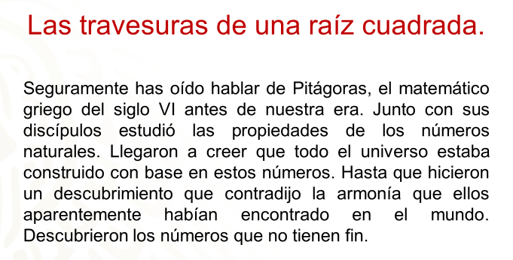
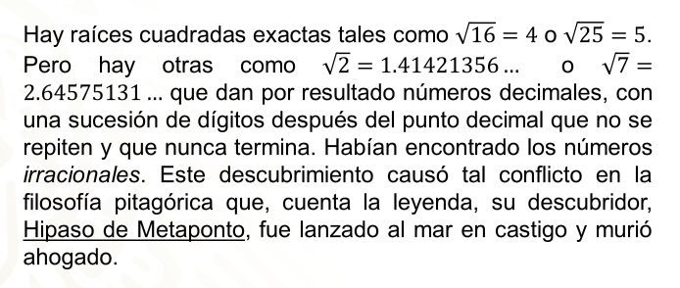

Un castigo excesivo, afortunadamente, en el siglo XXI esas cosas ya no pasan, así que aprender y saber matemáticas no representa ningún peligro.

Esta sesión da continuidad al trabajo que se realizó durante la semana anterior, por lo que conviene hacer un breve repaso del teorema de Pitágoras.

El teorema de Pitágoras se refiere a la relación que existe entre las medidas de los lados de cualquier triángulo rectángulo.

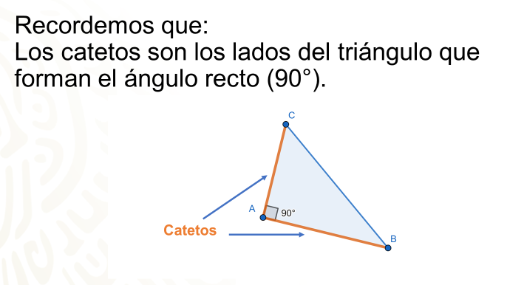

A los lados que forman el ángulo recto les llamamos catetos. Se les denota con las letras a y b.

El lado más grande del triángulo rectángulo, el que se opone al ángulo recto, es la hipotenusa. Se identifica con la letra c.

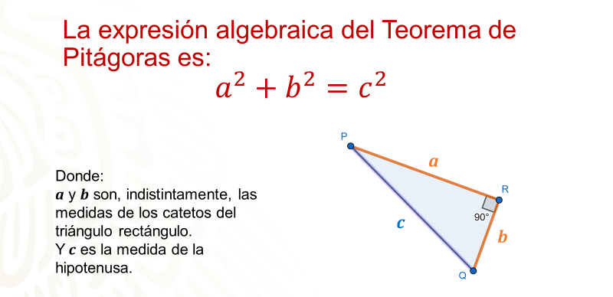

Esta expresión resulta una excelente herramienta que ayuda a resolver innumerables problemas geométricos.

Para fortalecer lo que se ha explicado sobre el teorema de Pitágoras, observa el siguiente video del inicio al minuto 1:50.

- Aplicaciones del teorema de Pitágoras
https://youtu.be/Zn0AFxLvYYs

Seguramente habrás notado que los conocimientos que han ido adquiriendo no son independientes. Cada aprendizaje matemático forma parte de una estructura, de un repertorio de habilidades y conocimientos que promueven el pensamiento lógico y simplifican la resolución de problemas.

En el ámbito escolar cada problema representa un reto al intelecto. La dificultad del reto reside en la manera en que ustedes organizan sus conocimientos para darle una solución apropiada.

Por eso, resolver problemas o situaciones de aprendizaje es una excelente estrategia para apropiarse de los conocimientos.

El teorema de Pitágoras es una más de las herramientas de geometría y no la única con que cuentas para resolver problemas.

Observa el siguiente desafío.

- Problema 2
https://youtu.be/fXMYZqsROcc

Estos problemas requieren de diversos recursos matemáticos para su resolución. A partir de ahora, sabrás que, cuando en una situación geométrica identifica triángulos rectángulos, el teorema de Pitágoras debe ser considerado como una importante opción para acceder a la solución.

Sería conveniente que elabores un prontuario que incluya conceptos geométricos básicos como cateto, perpendicular, altura, diagonal, apotema, raíz cuadrada. Te servirá para apoyarte al resolver problemas geométricos, mientras recuerdas o consolidas el aprendizaje de todos esos términos y propiedades.

Ten en cuenta que las soluciones a los problemas evidencian la conveniencia de saber involucrar el teorema de Pitágoras al resolver problemas de naturaleza geométrica. Aunque seguramente te resultará de mucha ayuda para consolidar tu aprendizaje de enfrentar por tu cuenta la solución de problemas de este tipo.

El Reto de Hoy:

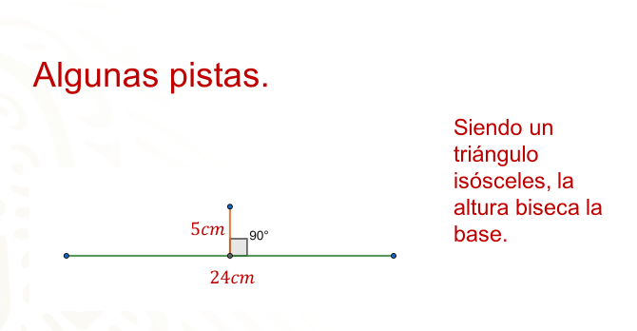

Lee atentamente el enunciado del problema y dibuja la figura correspondiente.

En los triángulos isósceles generalmente se toma como base el lado desigual, en este caso, 24 cm.

Al tratarse de un triángulo isósceles, que tiene dos lados iguales, la altura biseca a la base y es perpendicular a ésta.

Posiblemente la palabra “bisecar” no te pareció conocida, significa que se divide una figura en dos partes iguales. Es semejante a la palabra “bisectar”, a la que están más acostumbrados; por ejemplo, la bisectriz divide al ángulo en dos partes iguales. Puedes ocupar la palabra “bisecar” sabiendo que significa dividir una figura en dos partes iguales.

Para lo demás, debes saber que el razonamiento deductivo no es algo que se aprenda de la noche a la mañana. Requiere de asociar conceptos, desarrollar habilidades, pero, principalmente, de intentar dar solución a las actividades. Equivocarte en las soluciones es parte del aprendizaje, no te rindas si no encuentras la solución correcta a la primera oportunidad.

Completa la solución de este reto. Si te es posible, compártela con tus compañeros y tu maestra o maestro.

El propósito es que los problemas que se han presentado te hayan permitido apreciar la importancia y utilidad del teorema de Pitágoras al resolver problemas geométricos. Ten la certeza de que los conceptos que se han considerado te seguirán siendo de utilidad tanto en este curso como en los niveles educativos posteriores.

Busca en tu libro de texto o consulta en la página de la Conaliteg las actividades relacionadas con este aprendizaje esperado e intenta dar solución a las situaciones que se te proponen.

¡Buen trabajo!

Gracias por tu esfuerzo.

Para saber más:

https://www.conaliteg.sep.gob.mx/

